# 请转发！2025年兵役登记公告！

[军界PLA](javascript:void(0);) 2024年11月22日 09:25 辽宁

[](http://mp.weixin.qq.com/s?__biz=Mzg5NzU0Njc2Ng==%26mid=2247500677%26idx=1%26sn=e53cb1c0d57046e22124173d5f21651a%26chksm=c072ace4f70525f25abf0e1d27971b7d005e0813dc5c41b93476ee14027780e4a68dbbc29769%26scene=21#wechat_redirect)

IMG_257

依法服兵役和兵役登记，是每个适龄公民应尽的光荣义务和神圣责任。

**郑重提醒：**兵役登记是一项强制性制度，无论参军与否，适龄男性公民都应进行兵役登记。不进行、逃避或拒绝兵役登记的公民，将追究法律责任，影响升学、就业、考公、出国等！

**一、登记对象**

2025年12月31日前年满18周岁男性公民。

2025年12月31日前，年满17周岁未满18周岁的男性公民，本人自愿应征的，或者当年上大学需领取《兵役登记证》的，也可参加兵役登记。

**二、登记时间**

2025年1月1日起，至2025年6月30日。



**三、登记地点**

首次兵役登记的，可登录全国征兵网进行网上登记，下载《男性公民兵役登记/应征报名表》，然后到户口所在乡、镇、街道武装部进行现场确认，并领取《兵役登记证》。

往年已参加兵役登记，且年龄在24周岁以内的，无论是否应征报名，都需要再登录“全国征兵网”对个人兵役登记信息进行核验，家庭信息、学业信息和联系电话有变化的应及时修改。

**四、法律责任**根据《中华人民共和国兵役法》《征兵工作条例》有关规定，男性适龄公民拒绝、逃避兵役登记的，机关、团体、企业事业单位阻挠公民履行兵役登记或有妨害兵役工作行为的，由当地人民政府征兵办公室按照有关条款予以处罚，构成犯罪的依法追究刑事责任。国务院出台的《关于建立完善守信联合激励和失信联合惩戒制度加快推进社会诚信建设的指导意见》明确规定，**对“拒不履行国防义务，拒绝、逃避兵役”等行为，要进行联合惩戒，拒不履行后果可能严重的，将面临以下法律惩处：不能参加公务员、事业单位和国有（国有控股）企业等单位招聘，不能出国（境），不能取得毕业证，不能办理高校入学、升学手续，不能办理身份证、户口簿、驾驶证，不能办理银行贷款，不能购买机票、高铁票，不能享受社会保障等，所在单位作为违法失信记录记入个人档案等**。各机关、团体、企事业单位，特别是中学和职业学校，要依法组织和督促适龄男性公民及时履行兵役登记义务，确保本辖区、本单位或本学校所有适龄男性公民全部完成兵役登记。

**五、兵役登记方法步骤**



**全国兵役登记流程**

**第一步**

**在浏览器中输入“全国征兵网”：**



**点击“兵役登记（男）”：**



**第二步**

**点击“进行兵役登记”：**

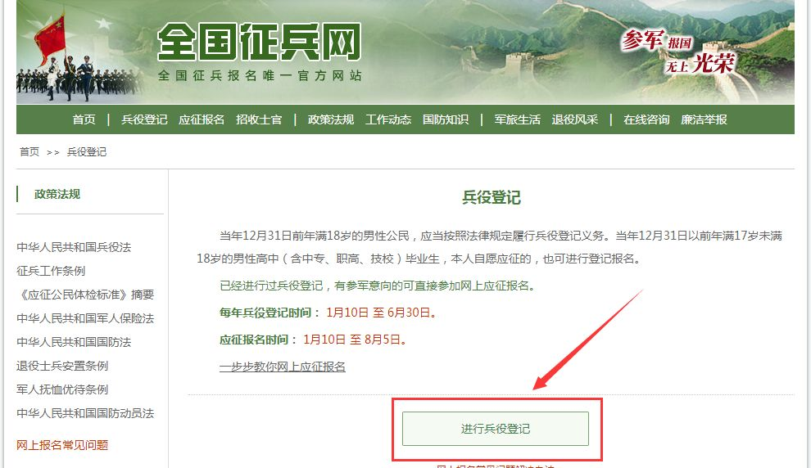

**第三步**

**已在学信网注册过“账号”的直接输入账号密码，点击“登录”即可：**

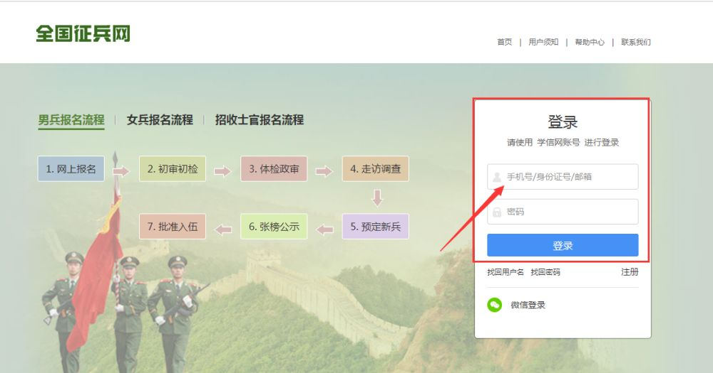

**第四步①**

**未注册过“学信网”的，点击“注册”：**

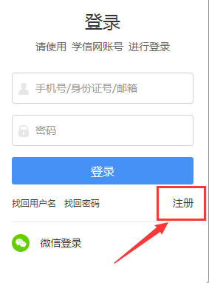  
**第四步②**

**填写框内带\*的全部内容，点击“立即注册”：**

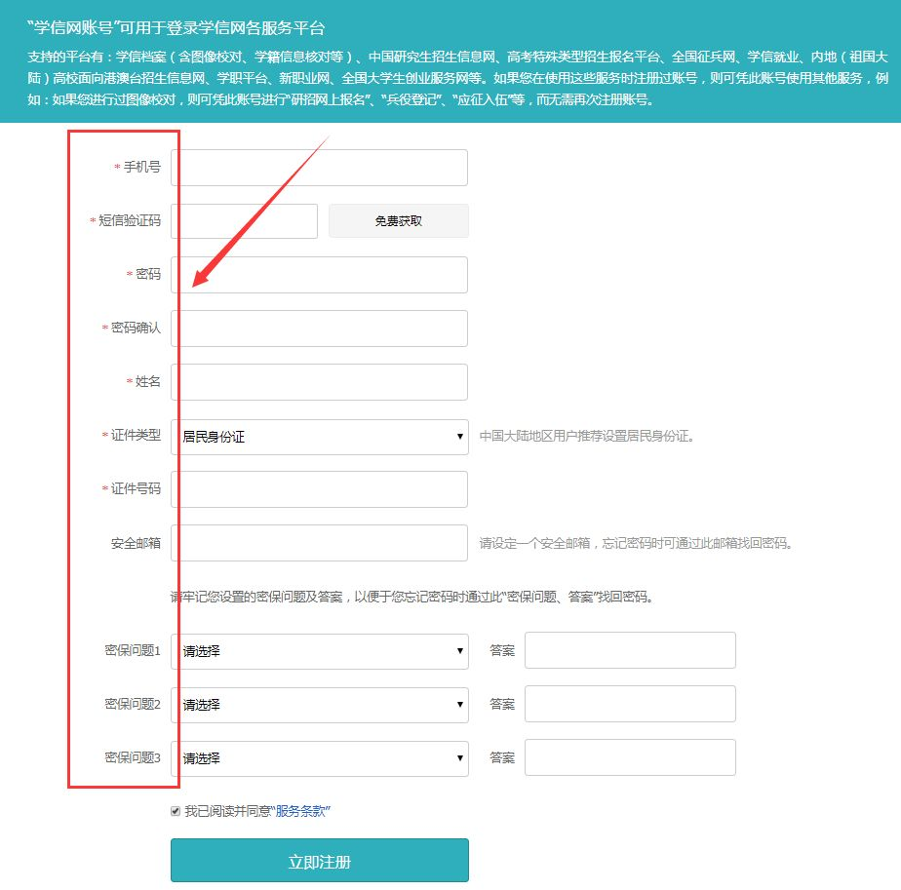

**第四步 ③**

**点击“立即登录”：**

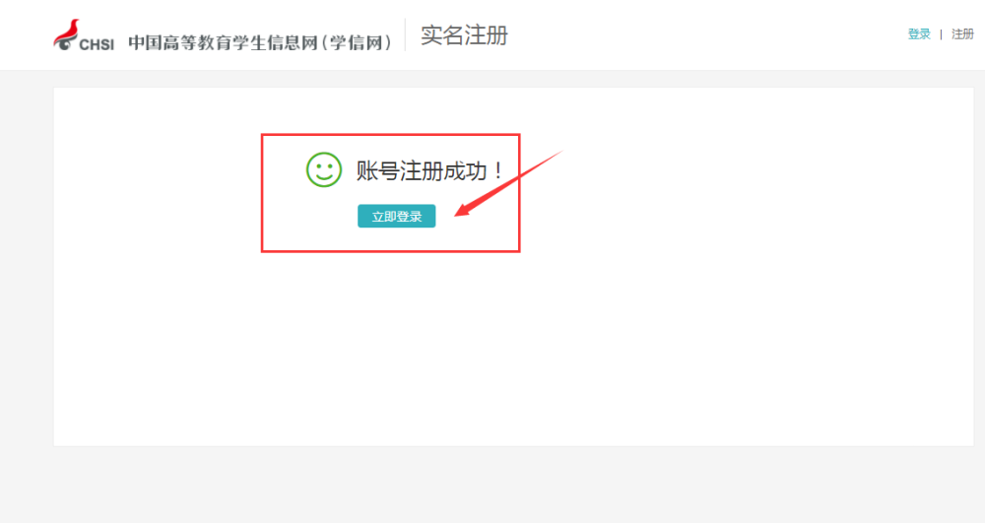

**第四步④**

**点击“征兵报名”：**

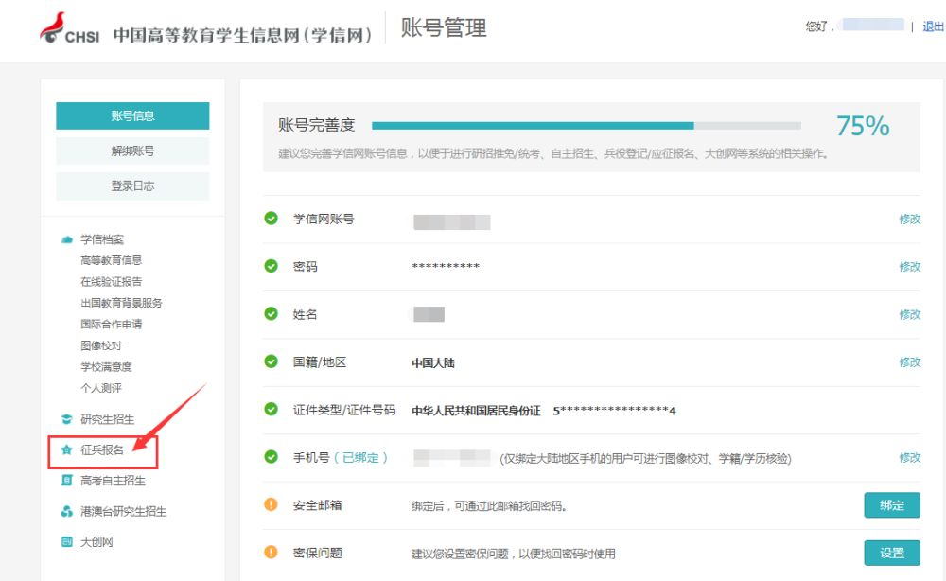  
**第四步⑤**

**点击“兵役登记（男）”与第一步2相同：**

  
  
**第四步⑥**

**点击“进行兵役登记”（接上第二步）：**

  
**第五步**

**登录或注册完后，进入登记，点击“开始兵役登记”：**

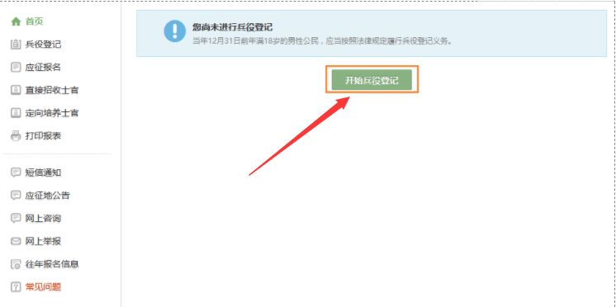  
**第六步**

**填写框内带\*的全部内容，点击“提交”：**

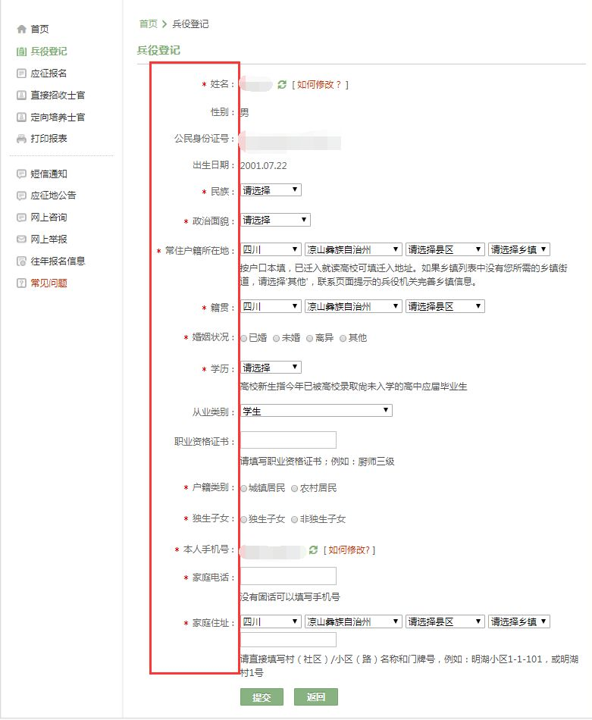

**第七步**

  **不应征报名人员选择“仅兵役登记”，如果要参加2025年应征报名选择“继续进行本年度参军报名”：**

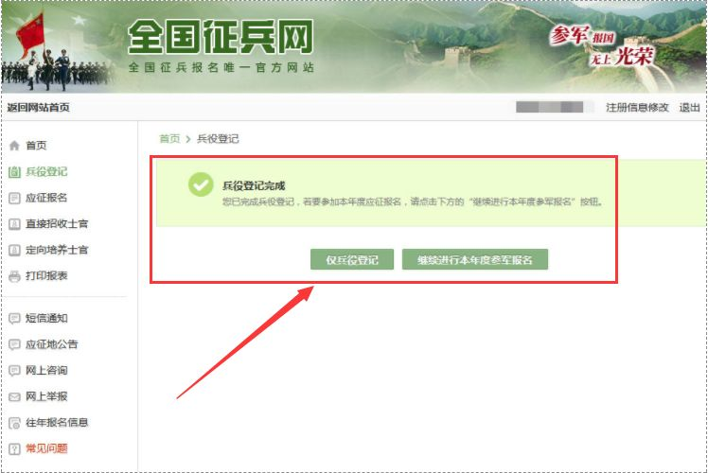

**第八步**

**点击“打印兵役登记表”：**

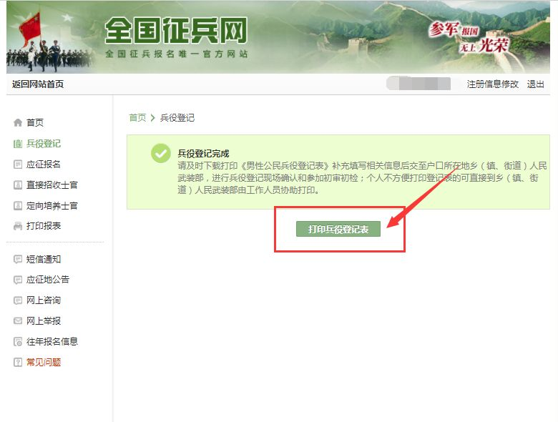

**下载《男性公民兵役登记/应征报名表》和《男性公民兵役登记/应征报名表存根》，到乡、镇、街道武装部，领取《兵役登记证》。**

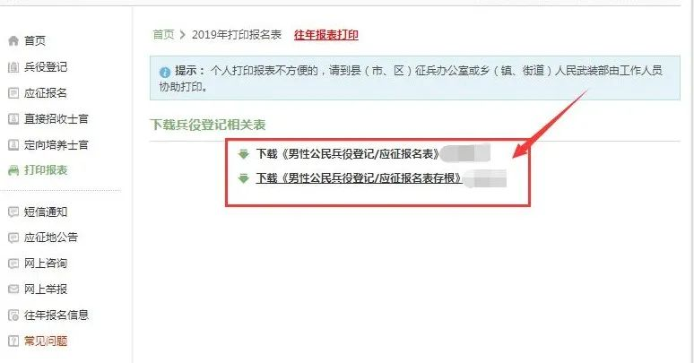

**六、应征报名**进行兵役登记后，如果有意愿在2025年应征报名的，可在全国征兵网上直接报名。上半年应征报名，2024年12月1日开始，2025年2月18日18时截止。详细应征政策、条件和要求，请点击《[2025上半年参军入伍最全流](http://mp.weixin.qq.com/s?__biz=Mzg5NzU0Njc2Ng==&mid=2247500677&idx=1&sn=e53cb1c0d57046e22124173d5f21651a&chksm=c072ace4f70525f25abf0e1d27971b7d005e0813dc5c41b93476ee14027780e4a68dbbc29769&scene=21" \l "wechat_redirect" \t "https://mp.weixin.qq.com/_blank)》

**（综合全国征兵网、应征报名指导、网络等）**

[](http://mp.weixin.qq.com/s?__biz=Mzg5NzU0Njc2Ng==%26mid=2247500704%26idx=1%26sn=f5b78ec819c7aafce2a10fc991092023%26chksm=c072acc1f70525d7d47d5d856fdbd8e1c137a42bdf08f2d2511a900b3c33da1d47605d3bde2b%26scene=21#wechat_redirect)

[2025上半年参军“全攻略”](http://mp.weixin.qq.com/s?__biz=Mzg5NzU0Njc2Ng==&mid=2247500643&idx=1&sn=57eab722a6d807a326211030d777fa00&chksm=c072ac02f70525141d74ed6934102354e0685ad6cbfde77bee56551e86ab2ca8d5f3caeb5334&scene=21" \l "wechat_redirect" \t "https://mp.weixin.qq.com/_blank)

**趁青春，去当兵**

**生命里有了当兵的历史**

**人生大不同，一辈子都光荣**

# 请转发！2025年兵役登记公告！

[军界PLA](javascript:void(0);) 2024年11月22日 09:25 辽宁

[](http://mp.weixin.qq.com/s?__biz=Mzg5NzU0Njc2Ng==%26mid=2247500677%26idx=1%26sn=e53cb1c0d57046e22124173d5f21651a%26chksm=c072ace4f70525f25abf0e1d27971b7d005e0813dc5c41b93476ee14027780e4a68dbbc29769%26scene=21#wechat_redirect)

IMG_257

依法服兵役和兵役登记，是每个适龄公民应尽的光荣义务和神圣责任。

**郑重提醒：**兵役登记是一项强制性制度，无论参军与否，适龄男性公民都应进行兵役登记。不进行、逃避或拒绝兵役登记的公民，将追究法律责任，影响升学、就业、考公、出国等！

**一、登记对象**

2025年12月31日前年满18周岁男性公民。

2025年12月31日前，年满17周岁未满18周岁的男性公民，本人自愿应征的，或者当年上大学需领取《兵役登记证》的，也可参加兵役登记。

**二、登记时间**

2025年1月1日起，至2025年6月30日。



**三、登记地点**

首次兵役登记的，可登录全国征兵网进行网上登记，下载《男性公民兵役登记/应征报名表》，然后到户口所在乡、镇、街道武装部进行现场确认，并领取《兵役登记证》。

往年已参加兵役登记，且年龄在24周岁以内的，无论是否应征报名，都需要再登录“全国征兵网”对个人兵役登记信息进行核验，家庭信息、学业信息和联系电话有变化的应及时修改。

**四、法律责任**根据《中华人民共和国兵役法》《征兵工作条例》有关规定，男性适龄公民拒绝、逃避兵役登记的，机关、团体、企业事业单位阻挠公民履行兵役登记或有妨害兵役工作行为的，由当地人民政府征兵办公室按照有关条款予以处罚，构成犯罪的依法追究刑事责任。国务院出台的《关于建立完善守信联合激励和失信联合惩戒制度加快推进社会诚信建设的指导意见》明确规定，**对“拒不履行国防义务，拒绝、逃避兵役”等行为，要进行联合惩戒，拒不履行后果可能严重的，将面临以下法律惩处：不能参加公务员、事业单位和国有（国有控股）企业等单位招聘，不能出国（境），不能取得毕业证，不能办理高校入学、升学手续，不能办理身份证、户口簿、驾驶证，不能办理银行贷款，不能购买机票、高铁票，不能享受社会保障等，所在单位作为违法失信记录记入个人档案等**。各机关、团体、企事业单位，特别是中学和职业学校，要依法组织和督促适龄男性公民及时履行兵役登记义务，确保本辖区、本单位或本学校所有适龄男性公民全部完成兵役登记。

**五、兵役登记方法步骤**



**全国兵役登记流程**

**第一步**

**在浏览器中输入“全国征兵网”：**



**点击“兵役登记（男）”：**



**第二步**

**点击“进行兵役登记”：**



**第三步**

**已在学信网注册过“账号”的直接输入账号密码，点击“登录”即可：**



**第四步①**

**未注册过“学信网”的，点击“注册”：**

  
**第四步②**

**填写框内带\*的全部内容，点击“立即注册”：**



**第四步 ③**

**点击“立即登录”：**



**第四步④**

**点击“征兵报名”：**

  
**第四步⑤**

**点击“兵役登记（男）”与第一步2相同：**

  
  
**第四步⑥**

**点击“进行兵役登记”（接上第二步）：**

  
**第五步**

**登录或注册完后，进入登记，点击“开始兵役登记”：**

  
**第六步**

**填写框内带\*的全部内容，点击“提交”：**



**第七步**

  **不应征报名人员选择“仅兵役登记”，如果要参加2025年应征报名选择“继续进行本年度参军报名”：**



**第八步**

**点击“打印兵役登记表”：**



**下载《男性公民兵役登记/应征报名表》和《男性公民兵役登记/应征报名表存根》，到乡、镇、街道武装部，领取《兵役登记证》。**



**六、应征报名**进行兵役登记后，如果有意愿在2025年应征报名的，可在全国征兵网上直接报名。上半年应征报名，2024年12月1日开始，2025年2月18日18时截止。详细应征政策、条件和要求，请点击《[2025上半年参军入伍最全流](http://mp.weixin.qq.com/s?__biz=Mzg5NzU0Njc2Ng==&mid=2247500677&idx=1&sn=e53cb1c0d57046e22124173d5f21651a&chksm=c072ace4f70525f25abf0e1d27971b7d005e0813dc5c41b93476ee14027780e4a68dbbc29769&scene=21" \l "wechat_redirect" \t "https://mp.weixin.qq.com/_blank)》

**（综合全国征兵网、应征报名指导、网络等）**

[](http://mp.weixin.qq.com/s?__biz=Mzg5NzU0Njc2Ng==%26mid=2247500704%26idx=1%26sn=f5b78ec819c7aafce2a10fc991092023%26chksm=c072acc1f70525d7d47d5d856fdbd8e1c137a42bdf08f2d2511a900b3c33da1d47605d3bde2b%26scene=21#wechat_redirect)

[2025上半年参军“全攻略”](http://mp.weixin.qq.com/s?__biz=Mzg5NzU0Njc2Ng==&mid=2247500643&idx=1&sn=57eab722a6d807a326211030d777fa00&chksm=c072ac02f70525141d74ed6934102354e0685ad6cbfde77bee56551e86ab2ca8d5f3caeb5334&scene=21" \l "wechat_redirect" \t "https://mp.weixin.qq.com/_blank)

**趁青春，去当兵**

**生命里有了当兵的历史**

**人生大不同，一辈子都光荣**